“志愿汇”APP 使用宝典

-安徽艺术学院

志愿汇官方客服电话：400-0035-125
志愿汇活动审核时间：工作日8：30-21：00
周末及节假日 9：00-18：00

2021年
志愿汇操作指南
- 下载注册
1.下载“志愿汇”APP
扫描二维码下载或在应⽤商城下载皆可。
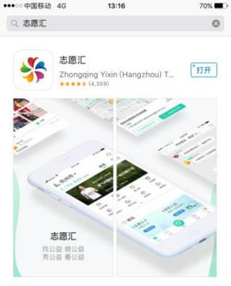
志愿汇下载二维码 应用商城下载
2.注册志愿者
点击右下角“我的”；点击“我要注册”，进行志愿者注册，注册成功后将跳转到登录界⾯登陆；
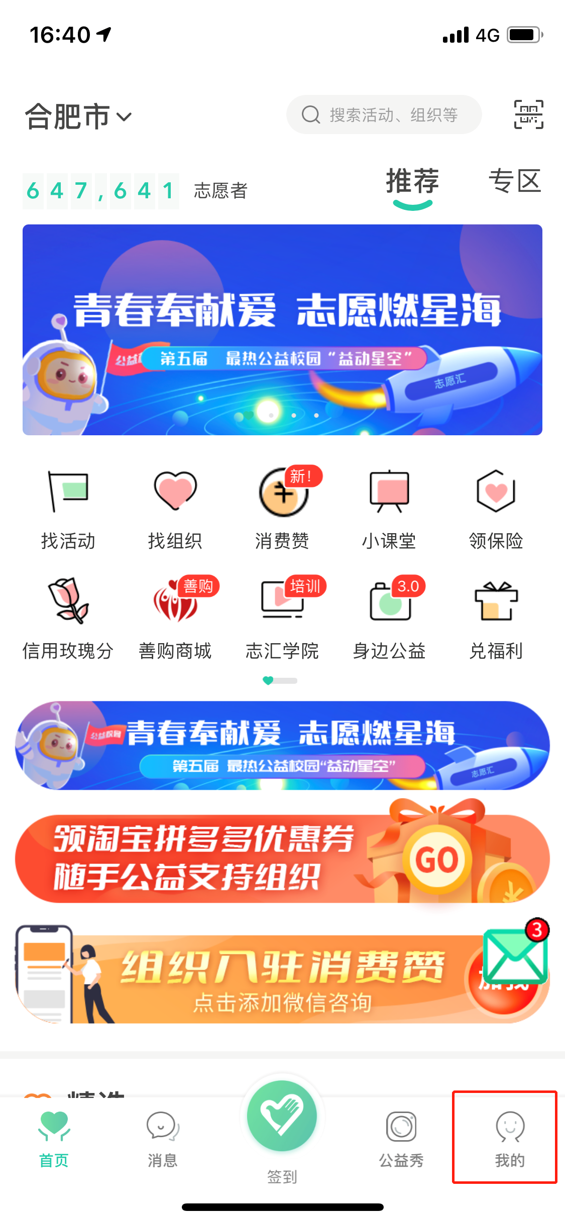
*所有注册志愿者需本⼈实名注册。
*账号为本⼈身份证号，密码为注册时设置的密码，如在登录中发生错误，可能是曾经已经注册过或忘记登录密码，可点击登录界面右下角“忘记密码”按钮进行操作，如有疑问可拨打400-0035-125。
二、登录使用
登录成功后，把首页左上角城市选择到您所在的城市。
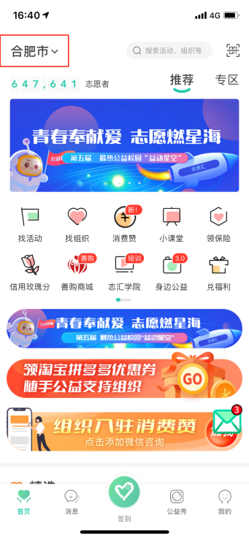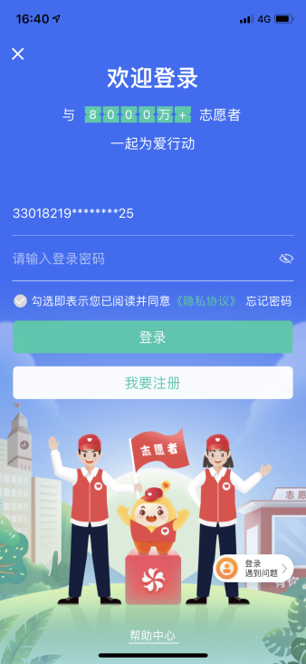
- 领取志愿者保险
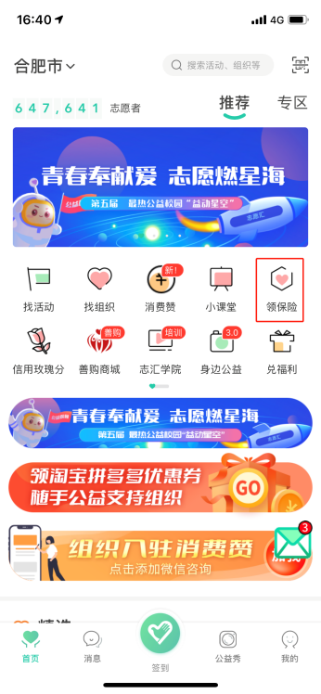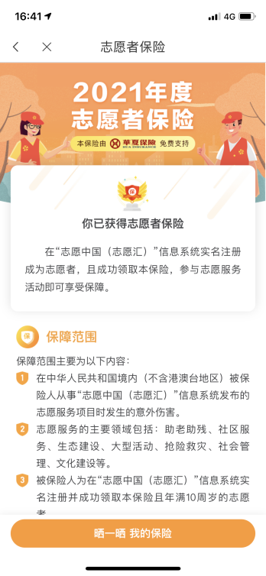
点击页面“领保险”按钮，进行领取即可。
2.招募活动报名
点击首页“找活动”版块，可以根据活动地区、服务类型和距离进行筛选。选择要参加的活动，点击“我要报名”等待活动负责人通过审核即可。
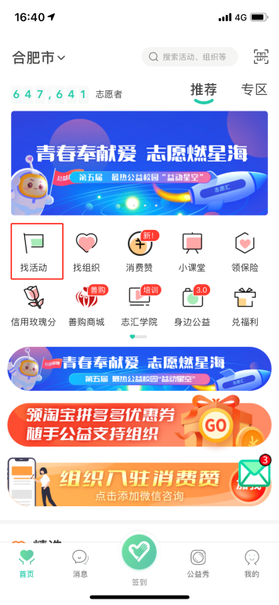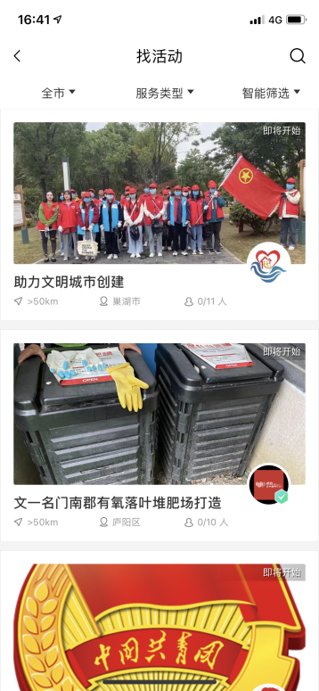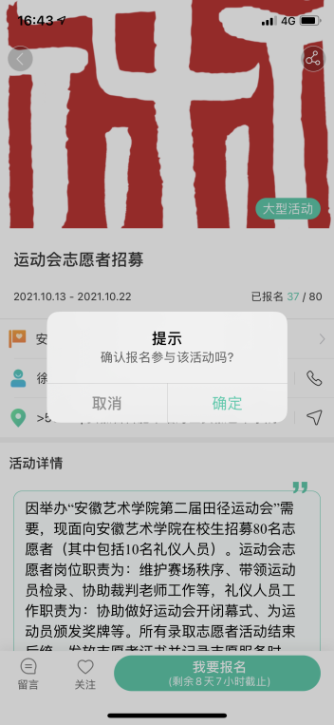
查看活动报名状态，可以选择“我的”->“已报名活动”进行查看。
3.活动签到计时
点击“签到”按钮，选择“我要签到”输入活动编码，选择签到方式，即可成功签到计时。活动结束前在计时界面点击“去签退”即可完成签到签退计时。
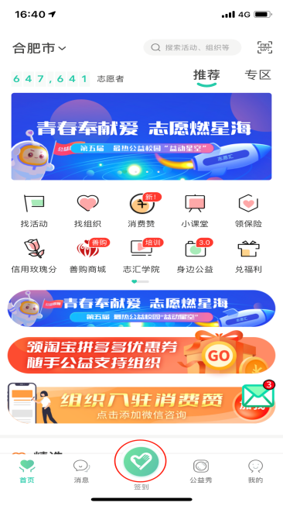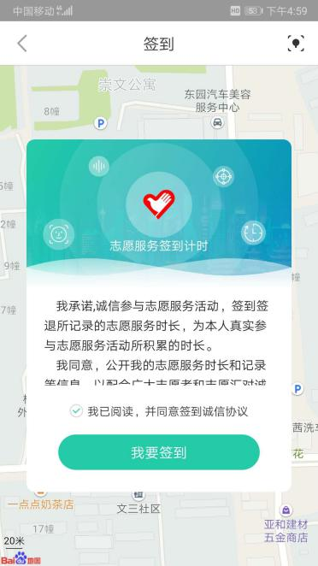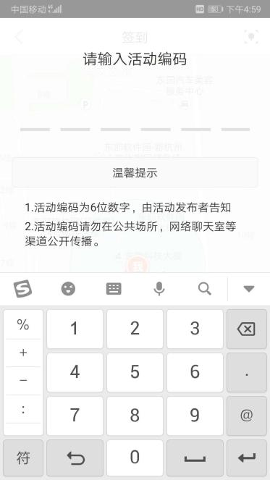
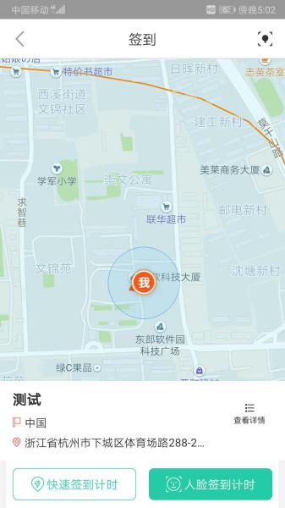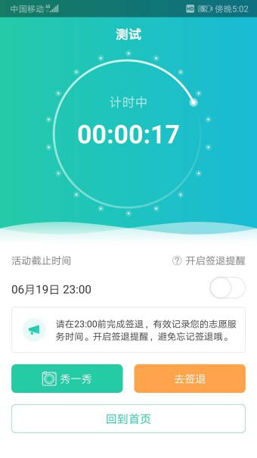
4.发布公益秀
公益秀发布有两种情况，一是在参加志愿服务活动中发布；二是志愿服务活动结束后发布。
参加志愿服务活动中发布公益秀，可以在签到计时界面选择“秀一秀”按钮，选择需要上传的活动图片和输入想表达的文字即可。
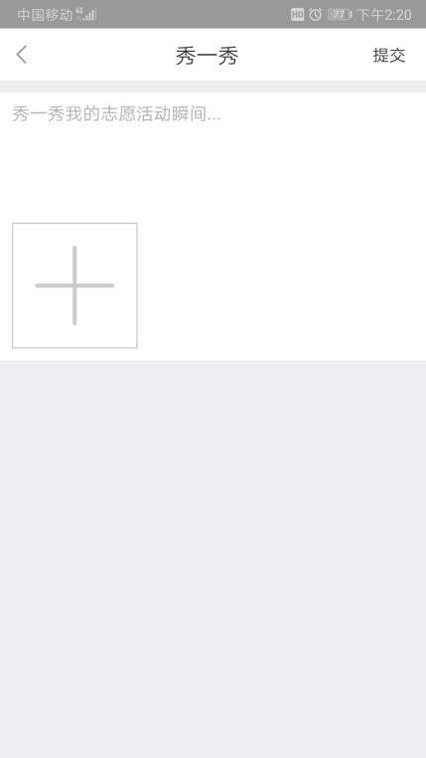
签到活动结束后，您可以点击【公益秀】-点击右下角“➕”按钮-选择需要发布公益秀的签到活动进行发布。注意：公益秀一个活动只能发布一次，如果删除不能再重新发布。
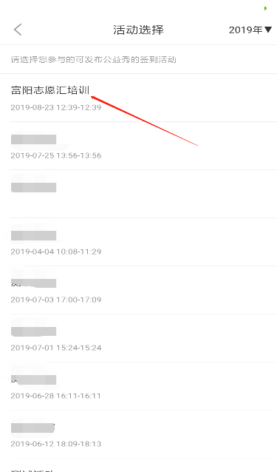
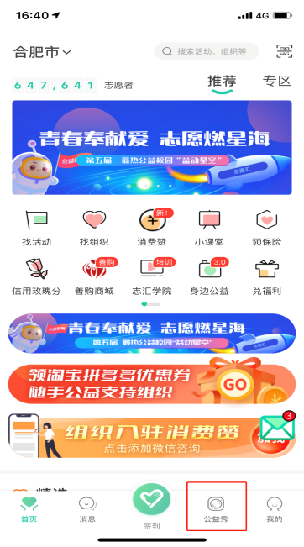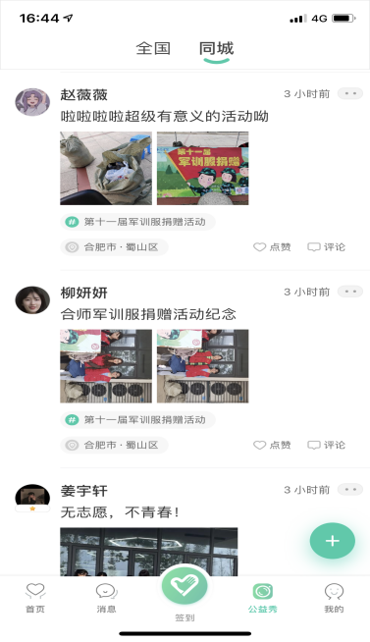
5.加入组织
点击首页“找组织”版块，进入组织界面，志愿者可以在页面选择喜欢的组织进行加入，也可以在页面右上角选择搜索，对想加入的组织进行搜索，查找到对应组织后，点击该组织，选择“加入组织”确认后，等待组织负责人审核即可。
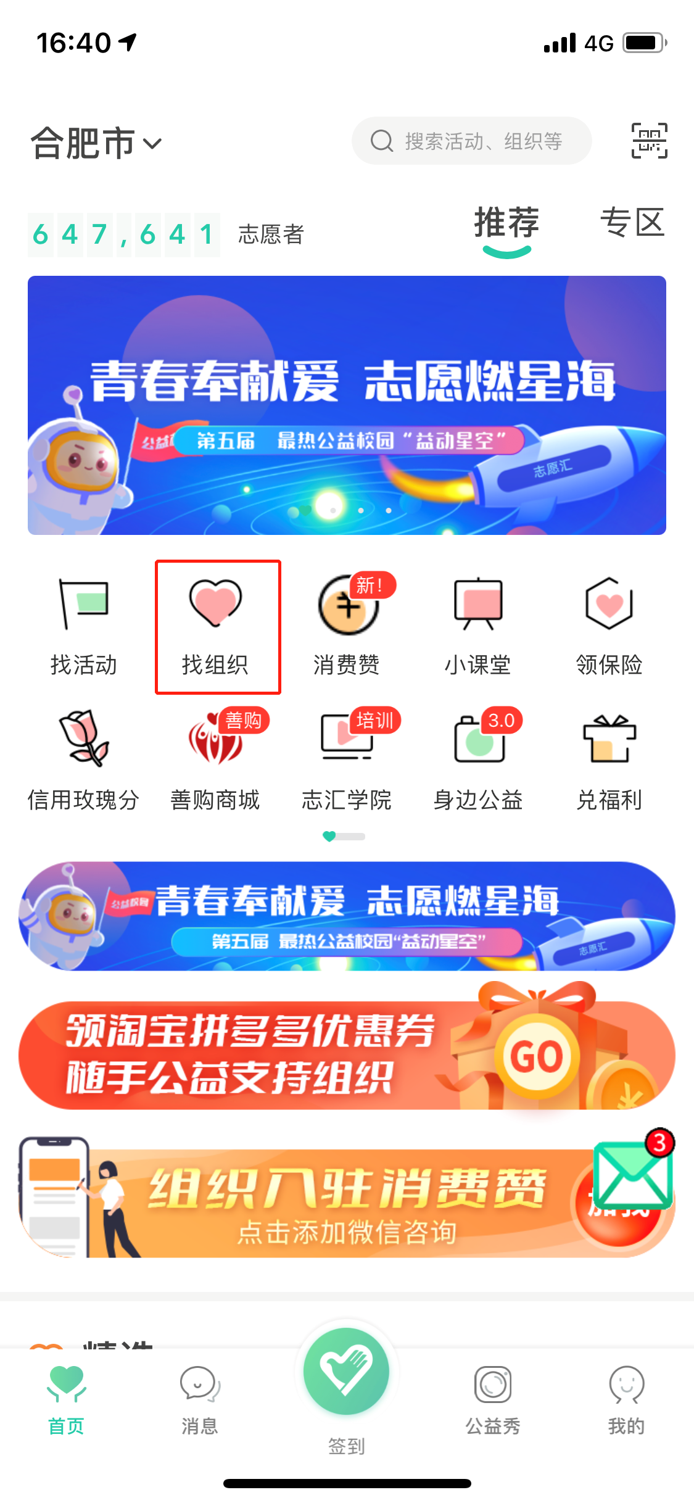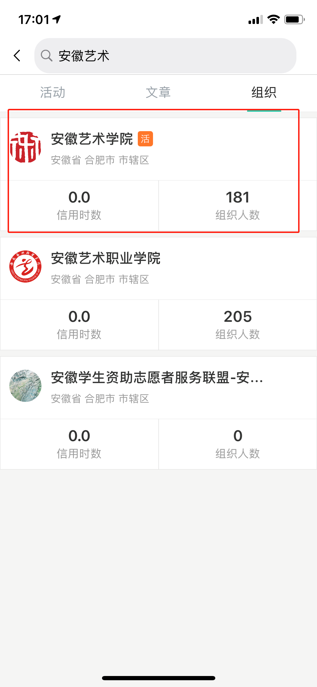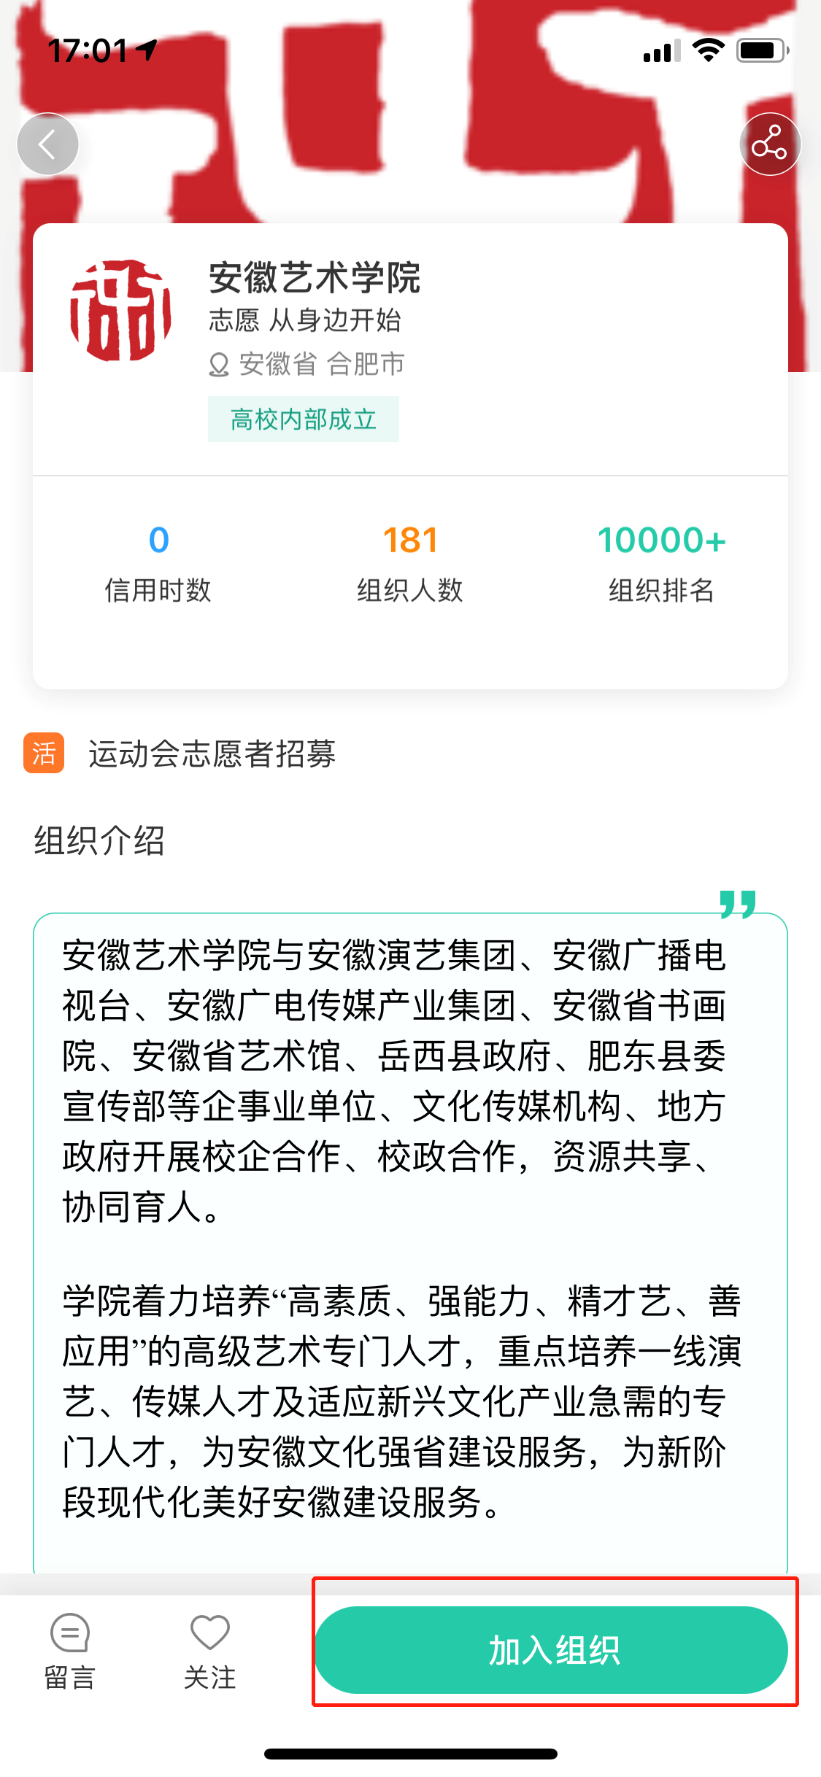

6.学号填写
志愿汇APP首页选择“我的”->“基本信息”->“完善学号”
